Dear School Community,

Research supports the practice of early, frequent, and positive communication between parents and their children as an important determinant in the development of healthy sexuality.Through an extensive literature review and consultation with many community partners, Horizon and Vitalité Public Health Departments, in collaboration with the Horizon Research Department, are conducting a research survey.

This research survey, available in both official languages, will explore the current sexual health education practices and need for resources, of parents, step parents, and guardians of children

18 years of age and younger, from across New Brunswick. The results of the survey will help to inform the development of resources to meet the needs of “today’s parents”, to support them in their role as the primary sexual health educators of their children.

If you are a parent, step-parent or guardian of a child 18 years or younger, Horizon and Vitalité Public Health want to hear from you!! Thank you for your assistance.

**Please click the following link to access the survey. Thank you for your participation!**

[**http://bit.ly/askmeanythingsurvey**](http://bit.ly/askmeanythingsurvey)

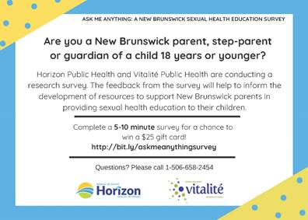

Bonjour,

La recherche montre qu’une communication précoce, fréquente et positive entre les parents et leurs enfants est un déterminant important dans le développement d’une sexualité saine chez les enfants.Dans le cadre d’une analyse poussée de la littérature et de consultations avec de nombreux partenaires communautaires, la Santé publique du Réseau de santé Vitalité et du Réseau de santé Horizon, en collaboration avec le secteur de la recherche du Réseau de santé Horizon, effectue un sondage.

Le sondage est offert dans les deux langues officielles et il nous permettra d’explorer les pratiques d’éducation actuelles en matière de santé sexuelle et le besoin de ressources des parents, des beaux-parents et des tuteurs des enfants de 18 ans et moins au Nouveau-Brunswick. Les résultats contribueront à l’établissement de ressources visant à répondre aux besoins des « parents d’aujourd’hui » et à appuyer les parents dans leur rôle comme éducateurs principaux de leurs enfants en matière de santé sexuelle.

Si vous êtes le parent, le beau-parent ou le tuteur d’un enfant de 18 ans ou moins, la Santé publique du Réseau de santé Vitalité et du Réseau de santé Horizon veut connaître votre opinion!

Merci de votre aide.

**Veuillez cliquer sur le lien ci-dessous pour obtenir le sondage. Merci de votre participation!**

[**http://bit.ly/demandez-moinimportequoi**](http://bit.ly/demandez-moinimportequoi)

